4- 13
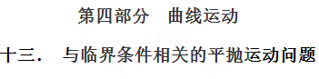
一．选择题
1. （2018金考卷）如图所示，某人向放在水平地面上的垃圾桶中水平扔废球，结果恰好从桶的右侧边缘飞到地面,不计空气阻力，为了能把废球扔进垃圾桶中，则此人水平抛球时，可以做出的调整为
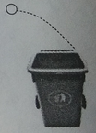
A．初速度大小不变，抛出点在原位置正上方
B．初速度大小不变，抛出点在原位置正下方
C．减小初速度，抛出点位置不变
D．增大初速度，抛出点在原位置正上方
【参考答案】BC
2.如图所示，窗子上、下沿间的高度H＝1.6 m，墙的厚度d＝0.4 m，某人在离墙壁距离L＝1.4 m、距窗子上沿h＝0.2 m处的P点，将可视为质点的小物体以速度大小为v水平抛出，小物体直接穿过窗口并落在水平地面上，取g＝10 m/s²。则v的取值范围是( )
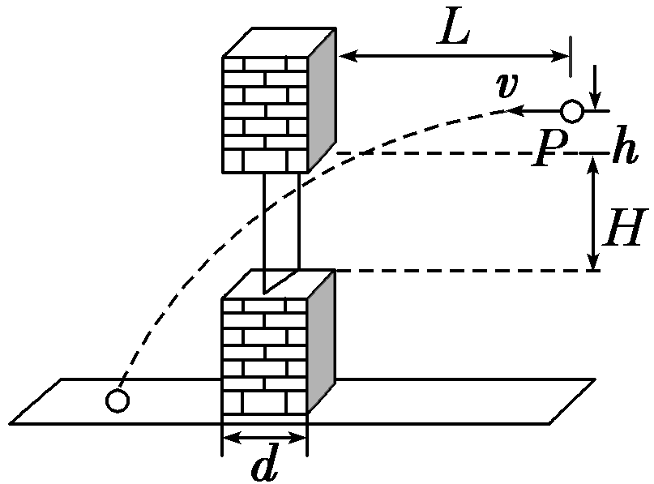
A．v>7 m/s B．v<2.3 m/s
C．3 m/s<v<7 m/s D．2.3 m/s<v<3 m/s
【参考答案】C
【名师解析】小物体做平抛运动，恰好擦着窗子上沿右侧穿过时v最大。此时有L＝v_{max}t，h＝gt²，代入数据解得v_{max}＝7 m/s，恰好擦着窗口下沿左侧穿出时速度v最小，则有L＋d＝v_{min}t′，H＋h＝gt′²，代入数据解得v_{min}＝3 m/s，故v的取值范围是3 m/s<v<7 m/s，选项C正确。
3.如图所示，球网上沿高出桌面H，网到桌边的距离为L。某人在乒乓球训练中，从左侧处，将球沿垂直于网的方向水平击出，球恰好通过网的上沿落到右侧桌边缘。设乒乓球的运动为平抛运动。则乒乓球( )
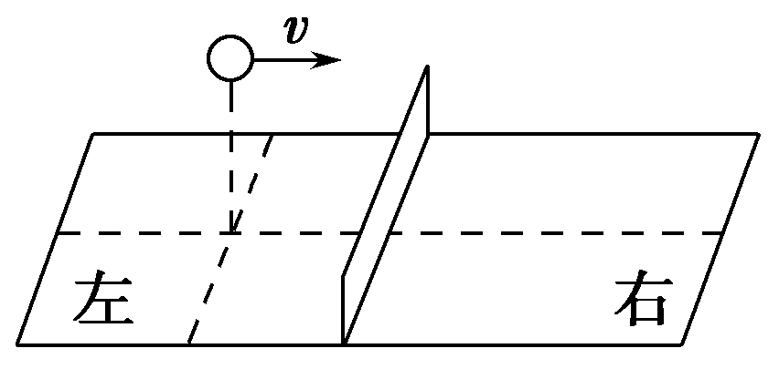
A.在空中做变加速曲线运动
B.在水平方向做匀加速直线运动
C.在网的右侧运动的时间是左侧的2倍
D.击球点的高度是网高的2倍
【参考答案】C
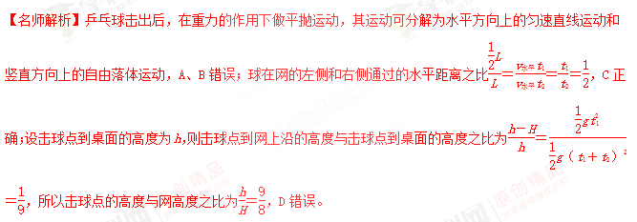
4．（2016山东青岛一模）在水平放置的圆柱体轴线的正上方的P点，将一个小球以水平速度v₀垂直圆柱体的轴线抛出，小球飞行一段时间后恰好从圆柱体上Q点沿切线飞过，测得O、Q连线与竖直方向的夹角为θ，那么小球经过Q点时的速度是
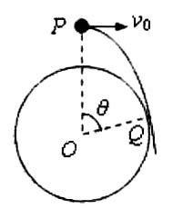
A．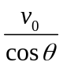 B．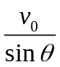
C．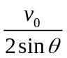 D．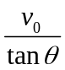
【参考答案】A
【名师解析】将小球经过Q点时的速度正交分解为水平速度和竖直速度，由vcosθ= v₀，解得：v=，选项A正确。
5.(2015·徐州质检)如图，一小球从一半圆轨道左端A点正上方某处开始做平抛运动(小球可视为质点)，飞行过程中恰好与半圆轨道相切于B点．O为半圆轨道圆心，半圆轨道半径为R，OB与水平方向夹角为60°，重力加速度为g，则小球抛出时的初速度为( )
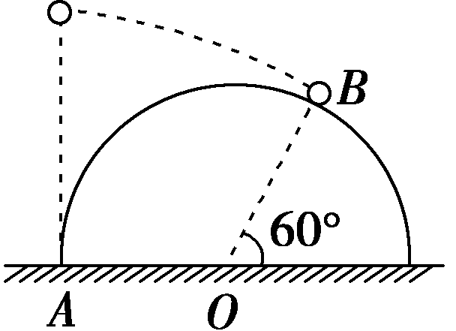
A. B.
C. D.
【参考答案】B
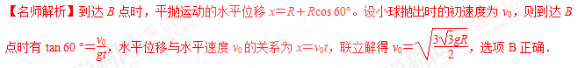
6.(2015·全国卷Ⅰ，18)一带有乒乓球发射机的乒乓球台如图10所示。水平台面的长和宽分别为L₁和L₂，中间球网高度为h。发射机安装于台面左侧边缘的中点，能以不同速率向右侧不同方向水平发射乒乓球，发射点距台面高度为3h。不计空气的作用，重力加速度大小为g。若乒乓球的发射速率v在某范围内，通过选择合适的方向，就能使乒乓球落到球网右侧台面上，则v的最大取值范围是( )
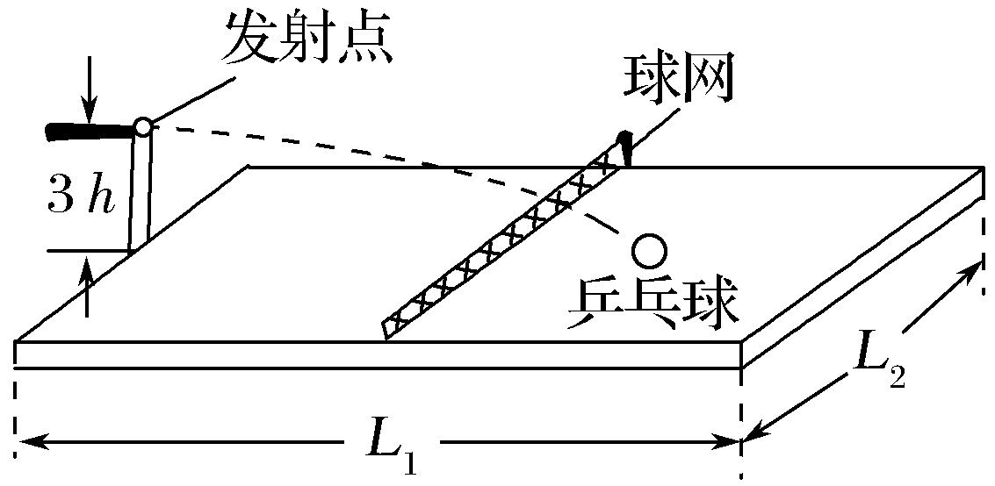
图10
A.＜v＜L₁
B.＜v＜
C.＜v＜
D.＜v＜
【参考答案】D
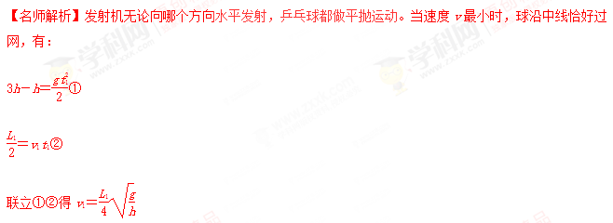
当速度最大时，球斜向右侧台面两个角发射，有
＝v₂t₂③
3h＝gt④
联立③④得
v₂＝
所以使乒乓球落到球网右侧台面上，v的最大取值范围为
＜v＜，选项D正确。
7.一带有乒乓球发射机的乒乓球台如图5所示，发射机安装于台面左侧边缘的中点，能以不同速率向右侧不同方向水平发射相同的乒乓球．乒乓球1落到球网右侧台面边缘上的中点，乒乓球2落到球网右侧台面边缘上靠近中点的某点．不计空气阻力．则( )
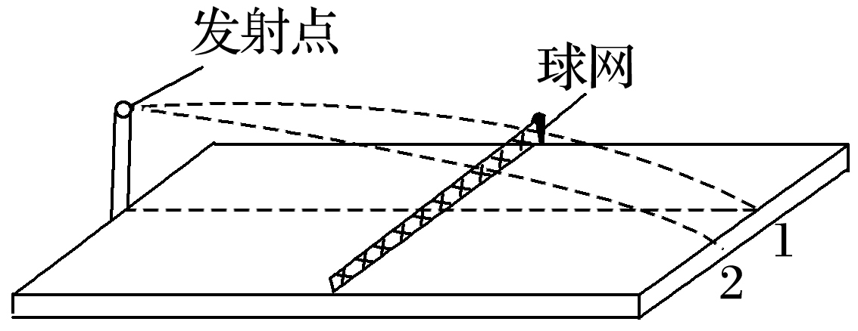
图5
A．自发射到落台，乒乓球1的飞行时间大于乒乓球2的飞行时间[来源:学,科,网]
B．乒乓球1的发射速度大于乒乓球2的发射速度
C．落台时，乒乓球1的速度大于乒乓球2的速度
D．落台时，乒乓球1与乒乓球2重力做功的功率相等[来源:Z。xx。k.Com]
【参考答案】D
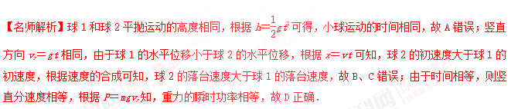
8.(多选)如图6所示，水平面内放置一个直径d＝1 m，高h＝1 m的无盖薄油桶，沿油桶直径距左桶壁s＝2 m处的正上方有一点P，P点的高度H＝3 m，从P点沿直径方向水平抛出一小球，不考虑小球的反弹，下列说法正确的是(取g＝10 m/s²)( )
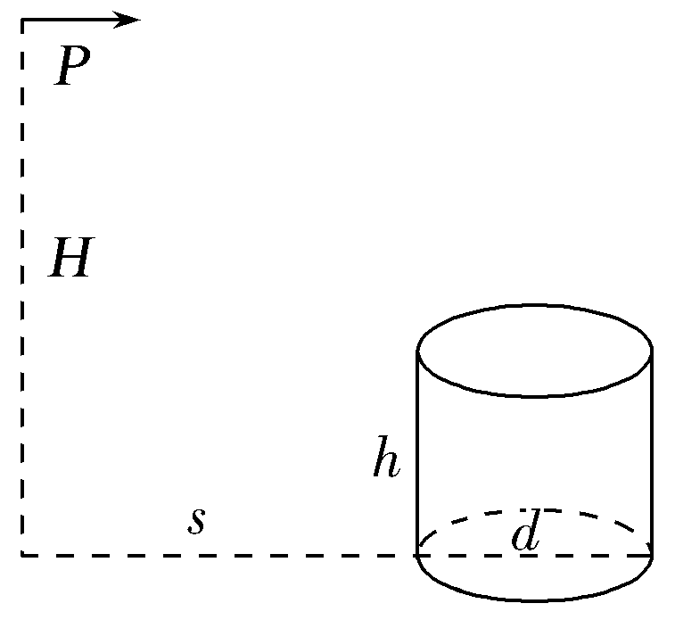
图6
A.小球的速度范围为 m/s<v< m/s时，小球击中油桶的内壁
B.小球的速度范围为 m/s<v< m/s时，小球击中油桶的下底
C.小球的速度范围为 m/s<v< m/s时，小球击中油桶外壁
D.若P点的高度变为1.8 m，则小球无论初速度多大，均不能落在桶底(桶边沿除外)
【参考答案】ACD
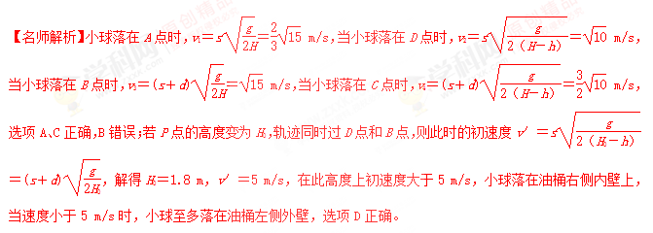
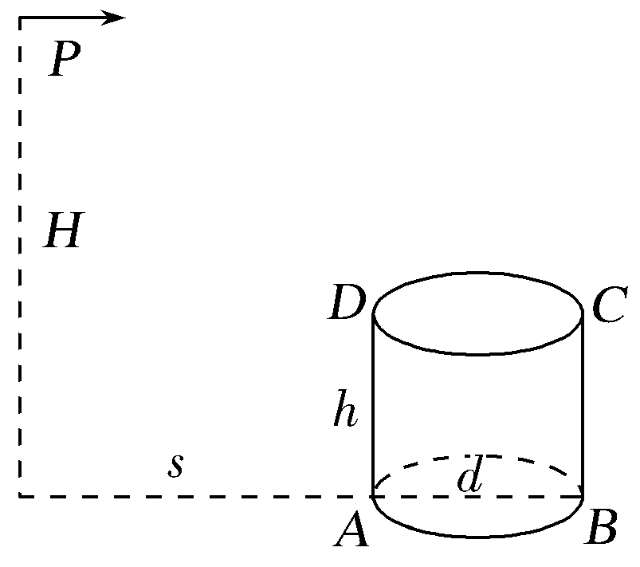
二．计算题
1．(2018·绍兴市期末)某学生在台阶上玩玻璃弹子．他在平台最高处将一颗小玻璃弹子垂直于棱角边推出，以观察弹子的落点位置．台阶的尺寸如图1所示，高a＝0.2 m，宽b＝0.3 m，不计空气阻力．(g取10 m/s²)
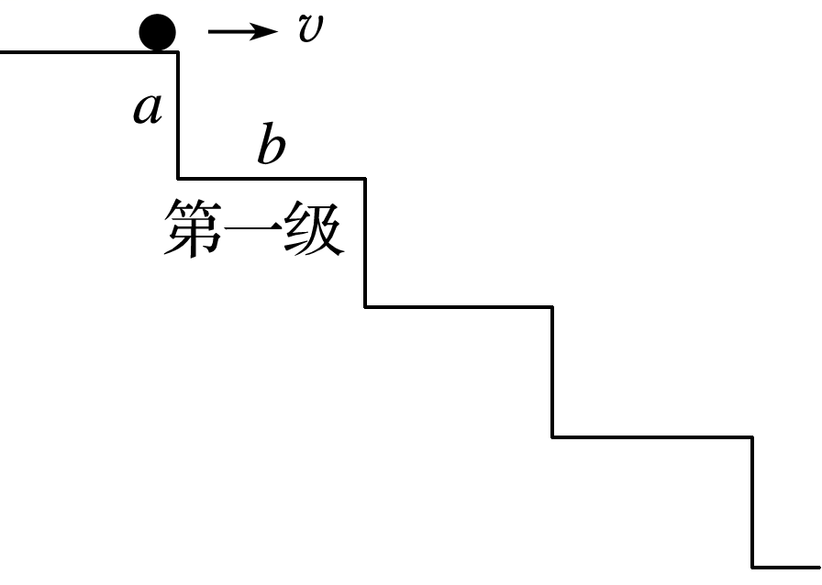
图1
(1)要使弹子落在第一级台阶上，推出的速度v₁应满足什么条件？
(2)若弹子被水平推出的速度v₂＝4 m/s，它将落在第几级台阶上？
【参考答案】(1)v₁≤1.5 m/s (2)8
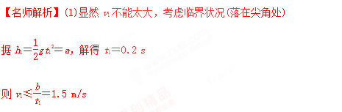
(2)构造由题图中尖角所成的斜面，建立坐标系
水平向右为x轴：x＝v₂t
竖直向下为y轴：y＝gt²
又＝tan θ＝
联立解得t＝ s
h＝gt²≈1.42 m
分析知，玻璃弹子将落在第8级台阶上．
2.(2018·宁波市模拟)如图2所示，水平平台AO长x＝2.0 m，槽宽d＝0.10 m，槽高h＝1.25 m，现有一小球从平台上A点水平射出，已知小球与平台间的阻力为其重力的0.1倍，空气阻力不计，g＝10 m/s².求：
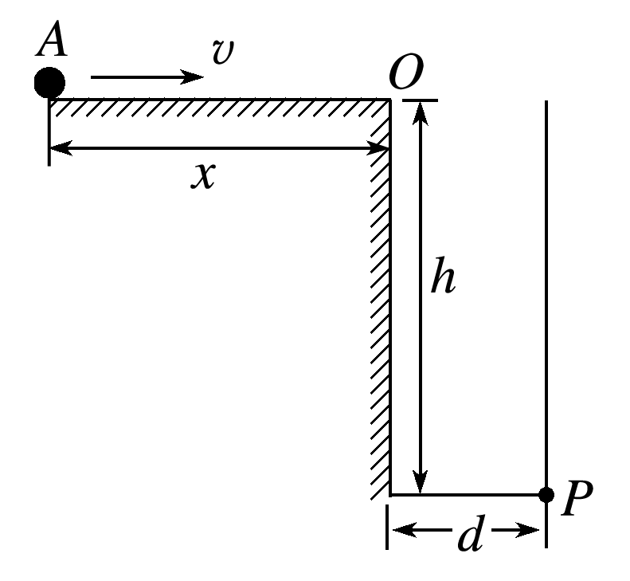
图2
(1)小球在平台上运动的加速度大小；
(2)为使小球能沿平台到达O点，求小球在A点的最小出射速度和此情景下小球在平台上的运动时间；
(3)若要保证小球不碰槽壁且恰能落到槽底上的P点，求小球离开O点时的速度大小．
【参考答案】(1)1 m/s² (2)2 m/s 2 s (3)0.2 m/s
【名师解析】(1)设小球在平台上运动的加速度大小为a，
则a＝，代入数据得a＝1 m/s².
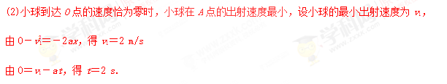
(3)设小球落到P点，在O点抛出时的速度为v₀，
水平方向有：d＝v₀t₁
竖直方向有：h＝gt
联立解得v₀＝0.2 m/s.
3．(9分)(2018·温州市期中)《公安机关涉案枪支弹药性能鉴定工作规定》指出，不能发射制式弹药的非制式枪支，其所发射弹丸的枪口比动能大于等于1.8 J/cm²都认定为枪支．枪口比动能是指子弹弹头离开枪口的瞬间所具有的动能除以枪口的横截面积．现有一玩具枪，其枪管长度L＝20 cm，枪口直径d＝6 mm，子弹质量为m＝2 g．在测试中，让玩具枪在高度h＝1.8 m处水平发射，实测子弹射程为12 m，不计子弹受到的阻力，g＝10 m/s²，求：
(1)子弹出枪口的速度大小；
(2)此玩具枪是否能被认定为枪支？请计算说明．
(3)假设在枪管内子弹始终受到恒定的推力，试求此推力大小．
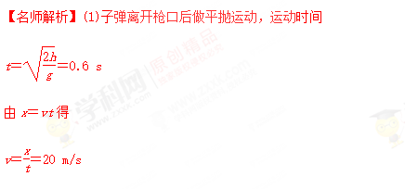
(2)子弹出枪口瞬间具有的动能E_{k}＝mv²＝0.4 J
枪口比动能为≈1.42 J/cm²<1.8 J/cm²
故不能认定为枪支．[来源:学科网ZXXK]
(3)子弹在枪管内做匀加速运动，由v²＝2aL
得a＝＝1 000 m/s²
由牛顿第二定律得F＝ma＝2 N
4.如图6所示，一小球从平台上水平抛出，恰好落在邻近平台的一倾角为α＝53°的光滑斜面顶端，并刚好沿光滑斜面下滑，已知斜面顶端与平台的高度差h＝0.8 m，重力加速度取g＝10 m/s²，sin 53°＝0.8，cos 53°＝0.6，不计空气阻力，求：
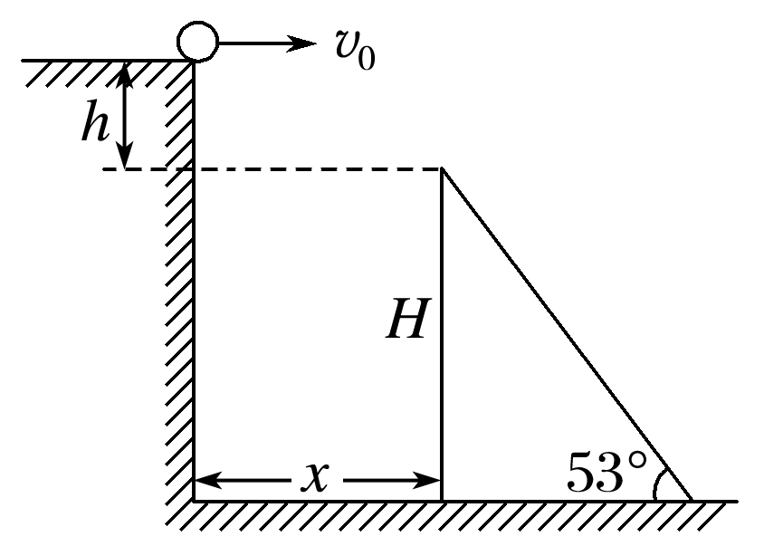
图6
(1)小球水平抛出时的初速度大小v₀；
(2)斜面顶端与平台边缘的水平距离x；
(3)若斜面顶端高H＝20.8 m，则小球离开平台后经多长时间到达斜面底端？
【参考答案】(1)3 m/s (2)1.2 m (3)2.4 s
【名师解析】(1)由题意可知，小球落到斜面顶端并刚好沿斜面下滑，说明此时小球速度方向与斜面平行，如图所示，
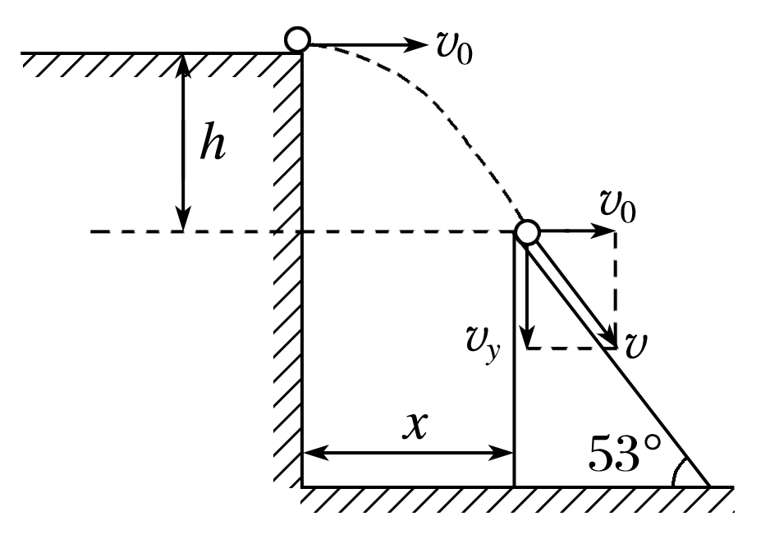
v_{y}＝v₀tan 53°，v＝2gh
代入数据得v_{y}＝4 m/s，v₀＝3 m/s.
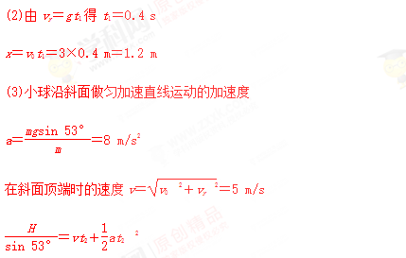
代入数据，解得t₂＝2 s或t₂′＝－ s(舍去)
所以t＝t₁＋t₂＝2.4 s.
5．(2018·嘉兴市期末)如图8所示，水平实验台A端固定，B端左右可调，将弹簧左端与实验平台固定，右端有一可视为质点、质量为2 kg的滑块紧靠弹簧(未与弹簧连接)，弹簧压缩量不同时，将滑块弹出去的速度不同．圆弧轨道固定在地面并与一段动摩擦因数为0.4的粗糙水平地面相切于D点．AB段最长时，B、C两点水平距离x_{BC}＝0.9 m，实验平台距地面高度h＝0.53 m，圆弧半径R＝0.4 m，θ＝37°，已知sin 37°＝0.6，cos 37°＝0.8.完成下列问题：(g取10 m/s²，不计空气阻力)
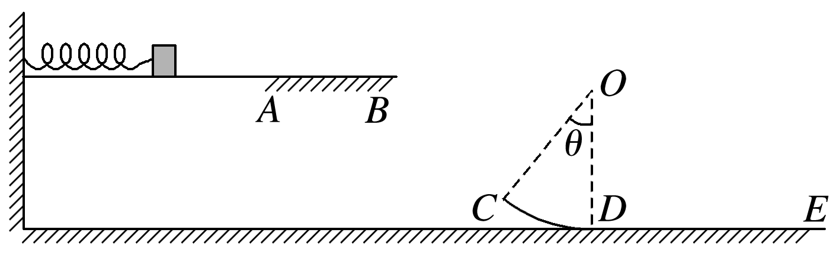
图8
(1)轨道末端AB段不缩短，压缩弹簧后将滑块弹出，滑块经过B点速度v_{B}＝3 m/s，求落到C点时的速度与水平方向的夹角；
(2)滑块沿着圆弧轨道运动后能在DE上继续滑行2 m，求滑块在圆弧轨道上对D点的压力大小；
(3)通过调整弹簧压缩量，并将AB段缩短，滑块弹出后恰好无碰撞地从C点进入圆弧轨道，求滑块从平台飞出的初速度大小以及AB段缩短的距离．
【参考答案】(1)45° (2)100 N (3)4 m/s 0.3 m
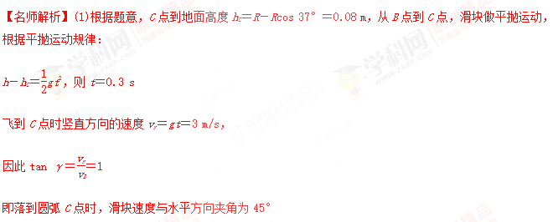(2)滑块在DE段做匀减速直线运动，加速度大小a＝＝μg
根据0－v＝－2ax，
联立得v_{D}＝4 m/s
在圆弧轨道最低处F_{N}－mg＝m，[来源:学。科。网]
则F_{N}＝100 N，由牛顿第三定律知滑块对轨道的压力大小为100 N
(3)滑块飞出恰好无碰撞地从C点进入圆弧轨道，说明滑块落到C点时的速度方向正好沿着轨道该处的切线方向，即tan α＝
由于高度没变，所以v_{y}′＝v_{y}＝3 m/s，α＝37°，
因此v₀′＝4 m/s
对应的水平位移为x′＝v₀′t＝1.2 m，
所以AB段缩短的距离应该是Δx_{AB}＝x′－x_{BC}＝0.3 m
6. 如图7为 “快乐大冲关”节目中某个环节的示意图。参与游戏的选手会遇到一个人造山谷AOB，AO是高h＝3 m的竖直峭壁，OB是以A点为圆心的弧形坡，∠OAB＝60°，B点右侧是一段水平跑道。选手可以自A点借助绳索降到O点后再爬上跑道，但身体素质好的选手会选择自A点直接跃到水平跑道。选手可视为质点，忽略空气阻力，重力加速度g取10 m/s²。
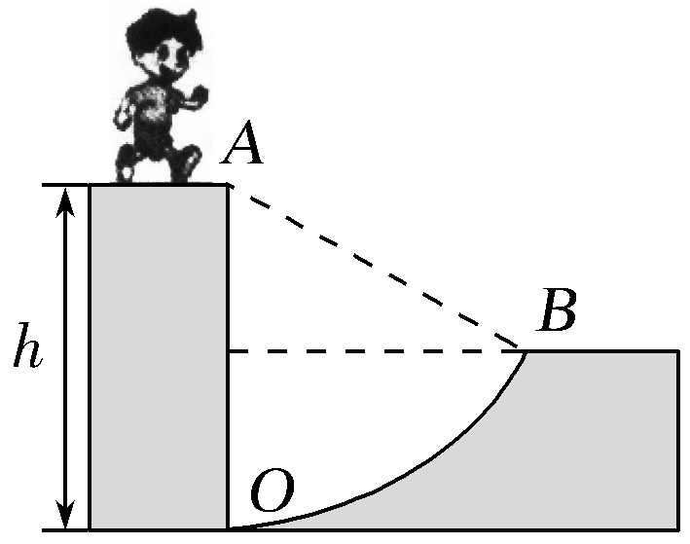
图7
(1)若选手以速度v₀水平跳出后，能跳在水平跑道上，求v₀的最小值；
(2)若选手以速度v₁＝4 m/s水平跳出，求该选手在空中的运动时间。
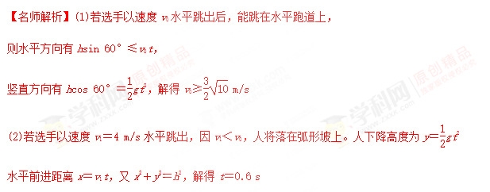
【答案】(1) m/s (2)0.6 s
7.小伙伴在河岸做抛石子游戏。如图所示为河的横截面示意图，小亮自O点以垂直岸边的水平速度向对岸抛石子。已知O点离水面AB的高度为h，O、A两点间的水平距离为x₁,水面AB的宽度为x₂,河岸倾角为θ，重力加速度为g。
(1)若石子直接落到水面上，求其在空中飞行的时间t；
(2)为使石子直接落到水面上，求抛出时速度大小的v₀的范围；
（3）若石子质量为m，抛出速度大小为v时恰好在C点垂直撞击河坡，求石子从O到C过程中减少的重力势能ΔE_{P.}
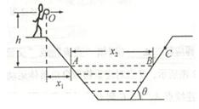
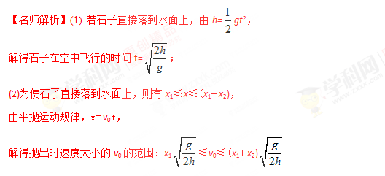
（3）由题意可知，石子在C点垂直撞击河坡，即石子瞬时速度方向在C点与斜坡垂直，轨迹几何关系可得tanθ=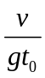，
解得：t₀=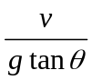
石子从O点运动到C点下降高度为：H=gt₀²=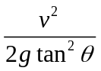
石子从O到C过程中减少的重力势能ΔE_{P.}=mgH= 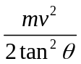。
8．如图示，在竖直线OM上某点A水平向右抛出一小球A的同时在B点水平向左抛出另一小球B，两小球恰好在斜线ON上的Q点相遇，已知A球是第一次经过斜线ON且Q点离O点的距离是最远的，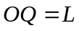，B球是以最短位移到达Q点的，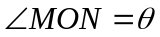，求：
A
O
M
Q
B
N
（1）OA间距离；
（2）A、B球的初速度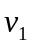、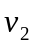。
【名师解析】理解的关键点在于Q点离O点最远的含义及
B球是以最短位移到达Q点的含义，即小球A的运
动轨迹在Q点正好与OQ相切且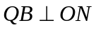，为此
利用这一特征，再利用几何关系及相关公式便可求解。
规范解答：（1），由题意知小球A的运动轨迹在Q点正
好与OQ相切，小球B的位移与ON垂直（），
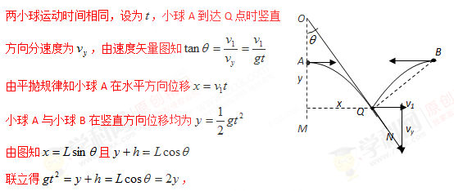
所以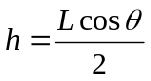
（2）由（1）知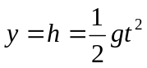，
即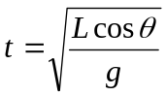
由（1）知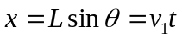，
即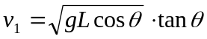
由图知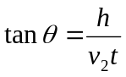，[来源:学科网]
即有